Федеральное государственное образовательное бюджетное учреждение высшего образования   
 **«Финансовый университет при Правительство Российской Федерации»** **(Финансовый университет)**   
 Колледж информатики и программирования

**ОТЧЁТ**

**По лабораторной работе №6**

Дисциплина/Профессиональный модуль: Информационные системы и сети

Выполнил: студент группы 3ПКС-220 Разоренов С. Т.

Преподаватель:  Сибирев И.В.

Оценка за работу :_______

**Москва 2022г.**

**Лабораторная работа № 6**

**Цель работы:** научится использовать сайт роутера, научится настраивать роутер с помощью сайта, изучить возможности роутера.

**Задание:**

Подключитьсяя к роутеру

Keenetic City-6090

Выйти на сайт администрирования роутера 192.168.1.1

Логин Пароль: admin admin

Изучить возможности роутера

Заблокировать доступ одногрупнику в интернет,

к вайфаю и на определенный сайт, по отдельности

Отключить/включить широковещательный SiD

Описать в чем разница

Понизить мощьность WiFi до 20 %

Выяснить радиус покрытия.

Вернуть настройки к предыдущим...

Написать отчет

**Выполнение работы**

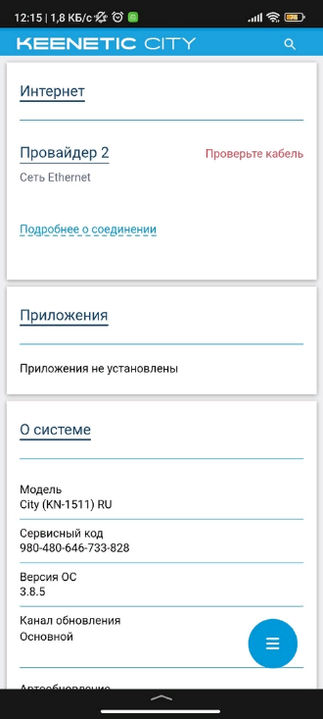

Рисунок 1. Заходим на сайт администрирования роутера 192.168.1.1. Пароль и логин – admin.

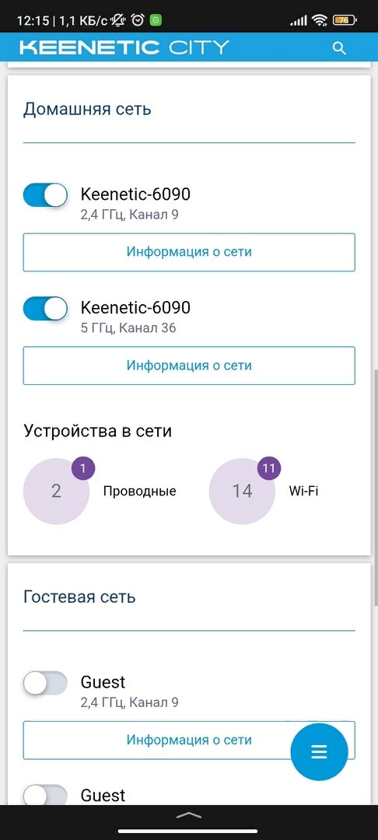

Рисунок 2. Заходим во вкладку «Устройства в сети» >> Wi-Fi.

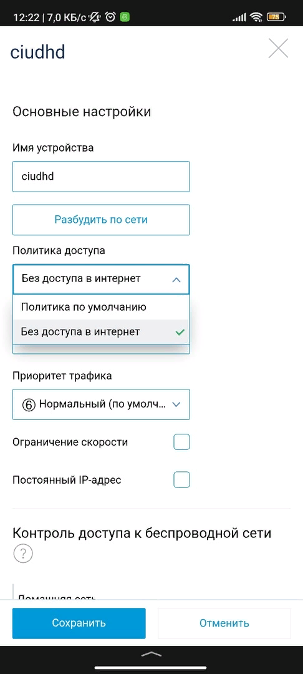

Рисунок 3. Выбираем устройство, которому хотим заблокировать доступ в интернет и в «Политика данных» выбираем «Без доступа в интернет», нажимаем «Сохранить».

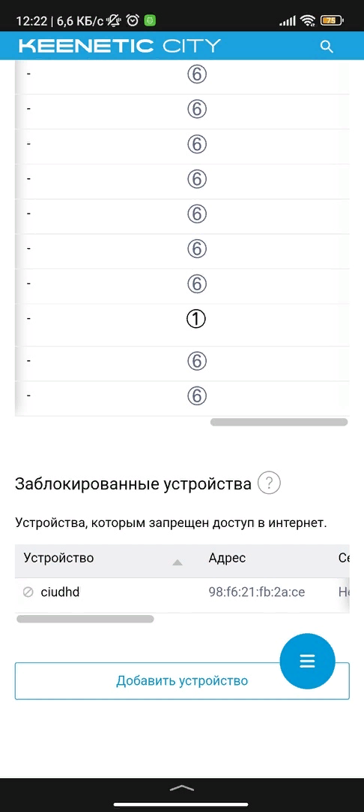

Рисунок 4. Теперь мы можем видеть выбранное устройство во вкладке «Заблокированные устройства».  
Возвращаем все на место, выбрав «Политика по умолчанию».

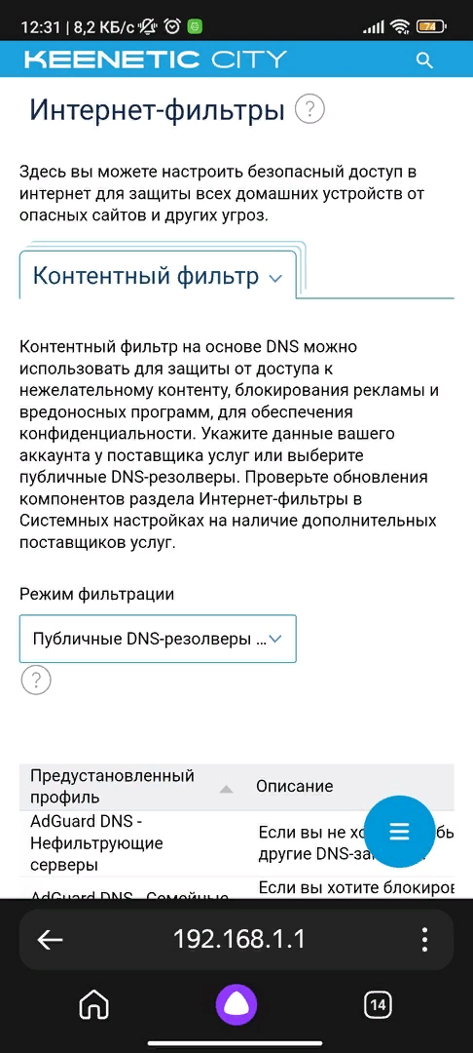

Рисунок 4. Для того, чтобы заблокировать доступ к определенным сайтам, заходив на вкладку «Интернет-фильтры».

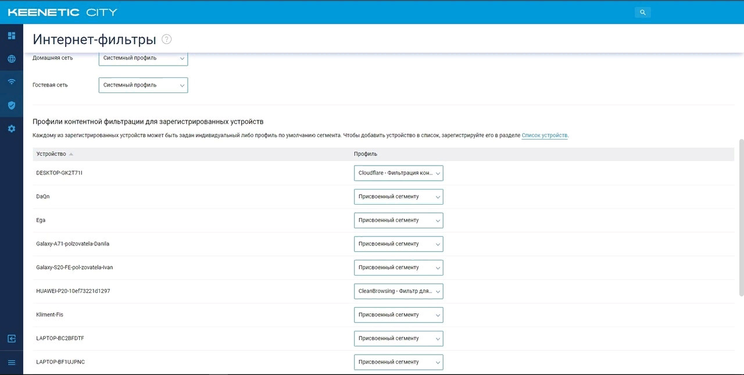

Рисунок 5. Выбираем любое устройство и устанавливаем для него любой профиль. Теперь у данного устройства стоит фильтрация контента.

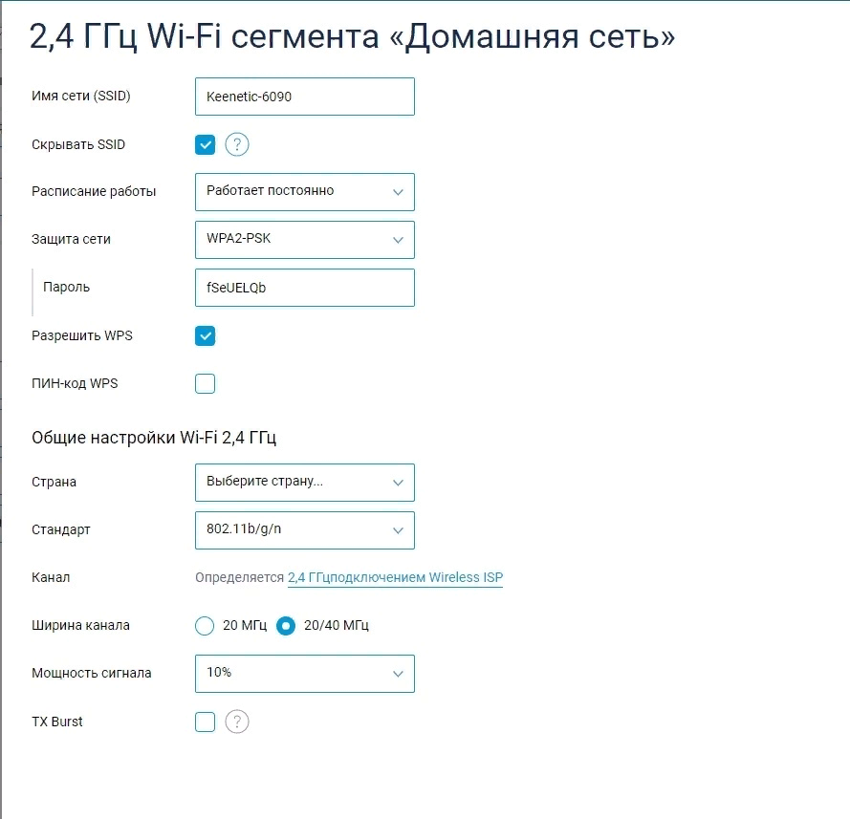

Рисунок 6. Отключение/включение SSID и понижение/повышение мощности сигнала находится на одной вкладке. Отключаем, а потом включаем SSID, смотрим на изменения. Затем понижаем мощность сигнала и возвращаем все назад.

При включенном SSID сеть будет видимой, то есть будет отображаться в списке для всех доступных устройств. При выключенном SSID сеть не будет отображаться, подключится к ней будет возможно только, если ввести ее вручную.

Проведя эксперимент (отходила от роутера до тех пор, пока не пропадет сигнал), я узнал, что примерный радиус покрытия данной Wi-Fi сети равен 20 метрам.

**Вывод:** я выполнил лабораторную работу, научился использовать сайт роутера, научился настраивать роутер с помощью сайта, изучил возможности роутера.